vendredi
lundi
mardi
mercredi
jeudi
samedi
dimanche
Prénom : ……………………

Date : ……………………
Je lis comme un champion
Lis et écris le bon numéro.

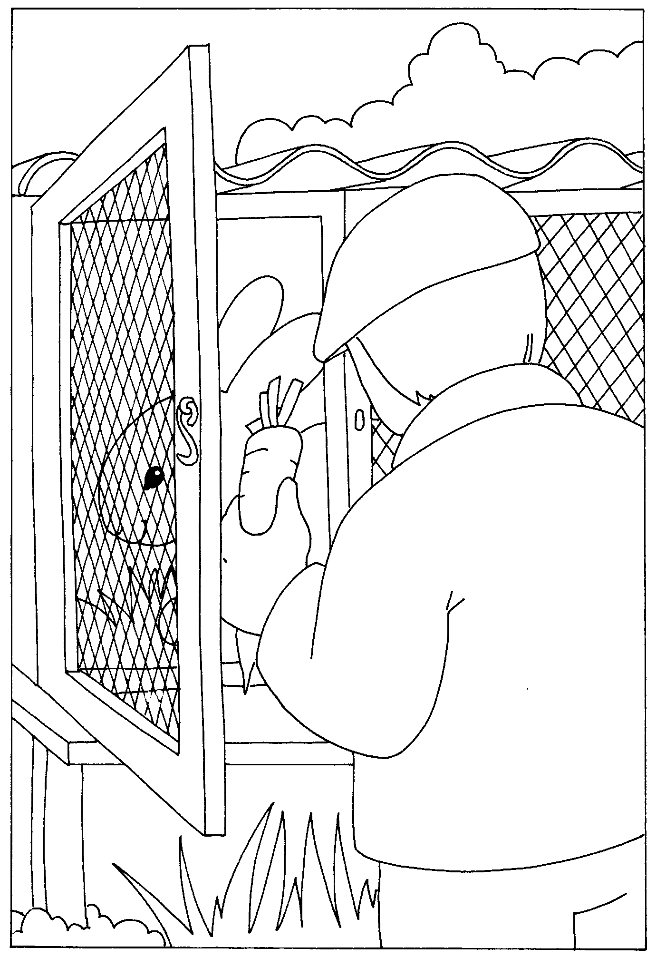
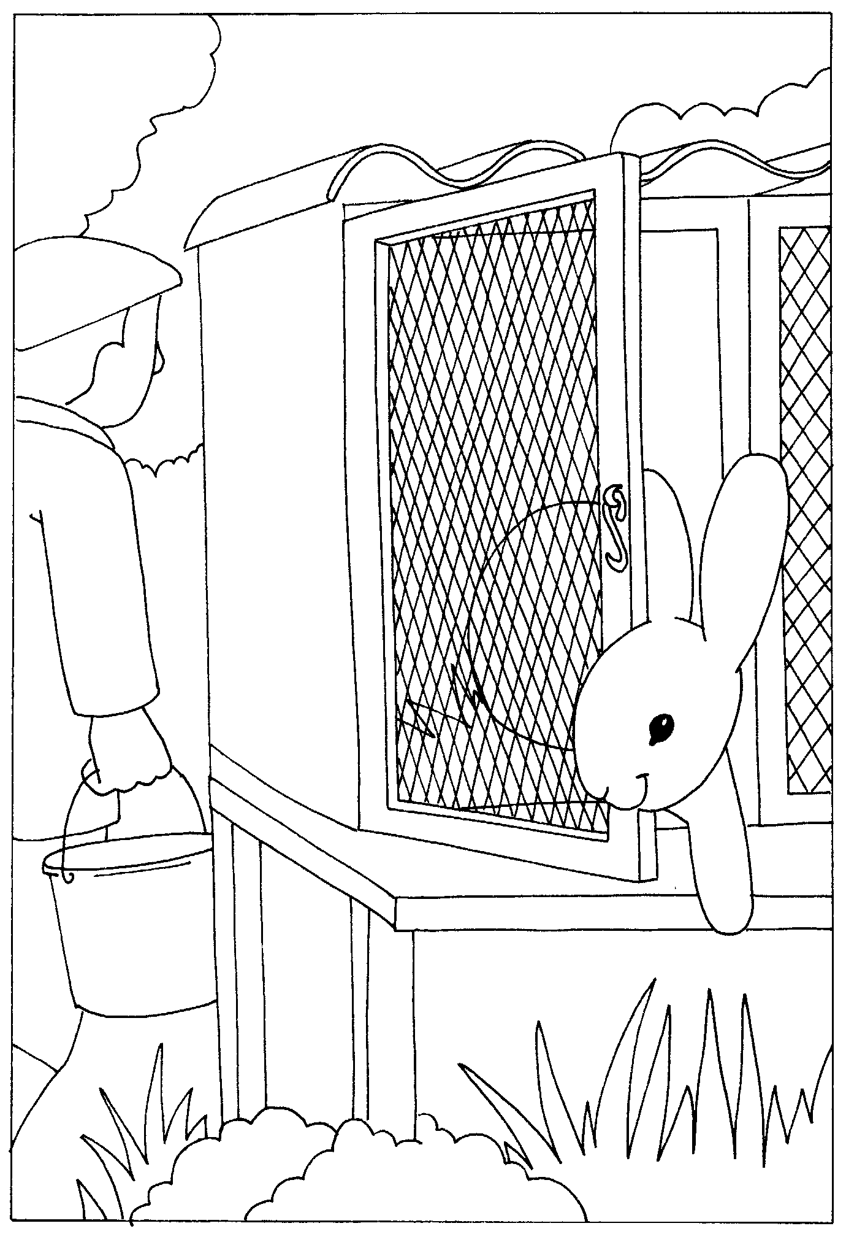
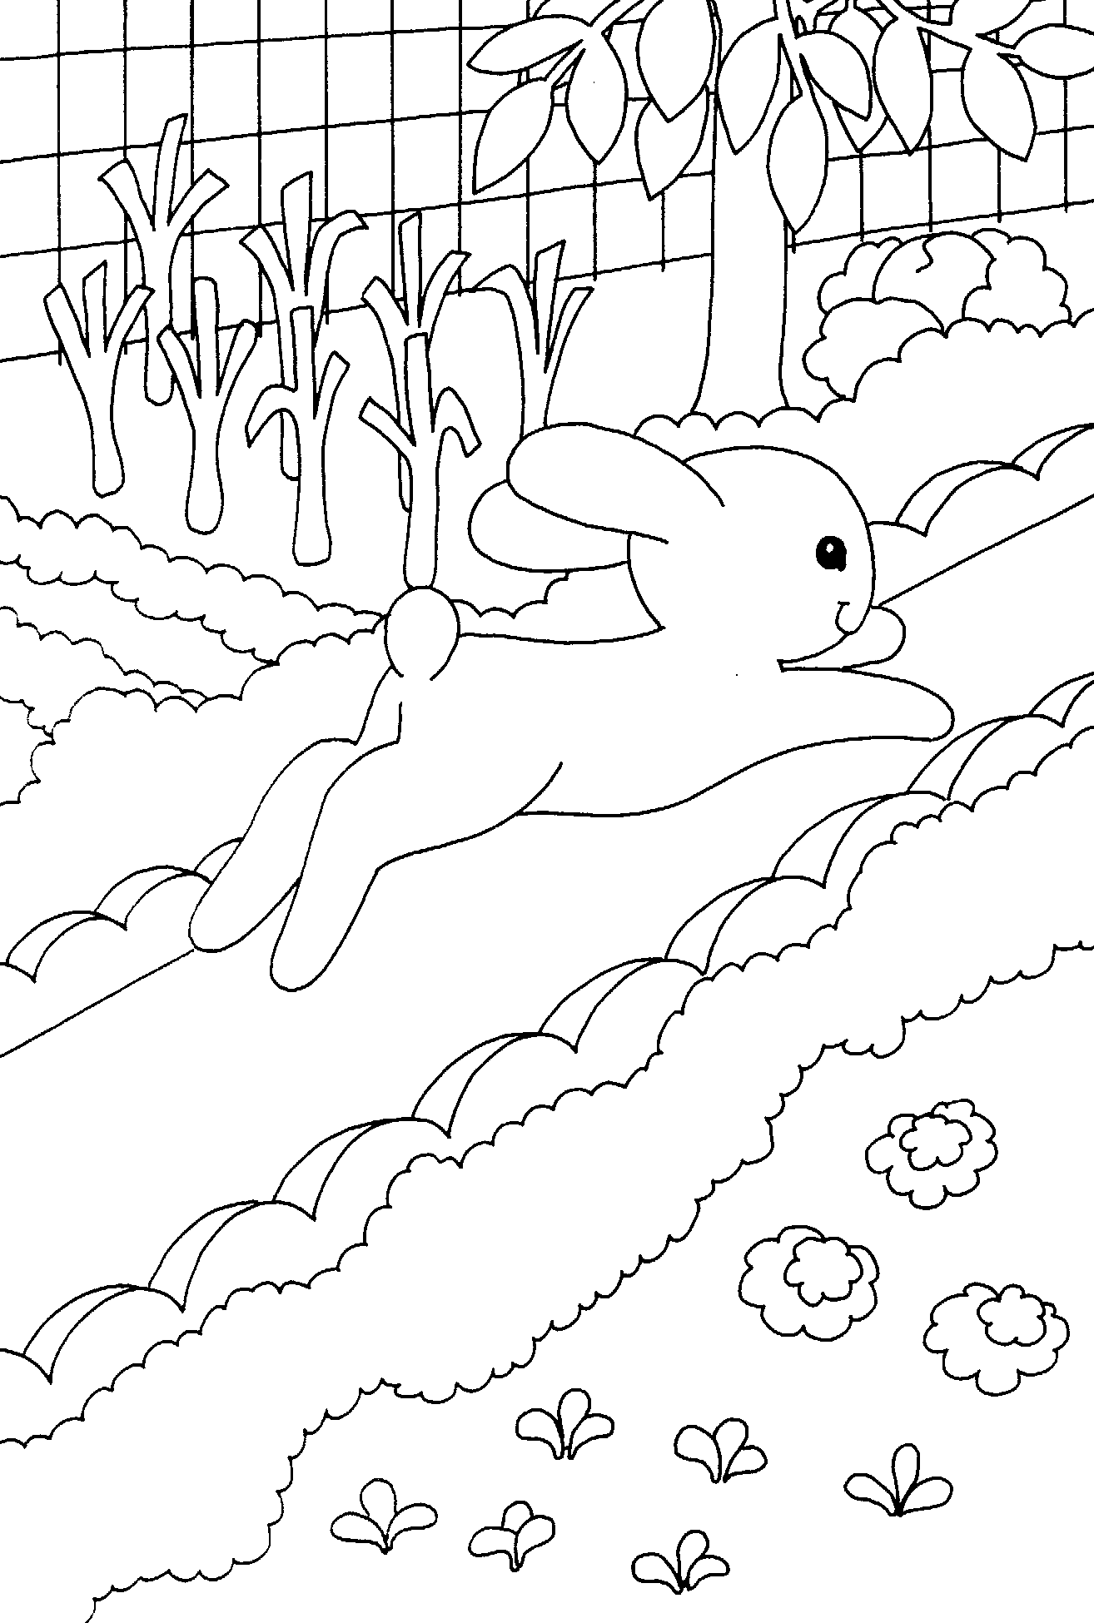
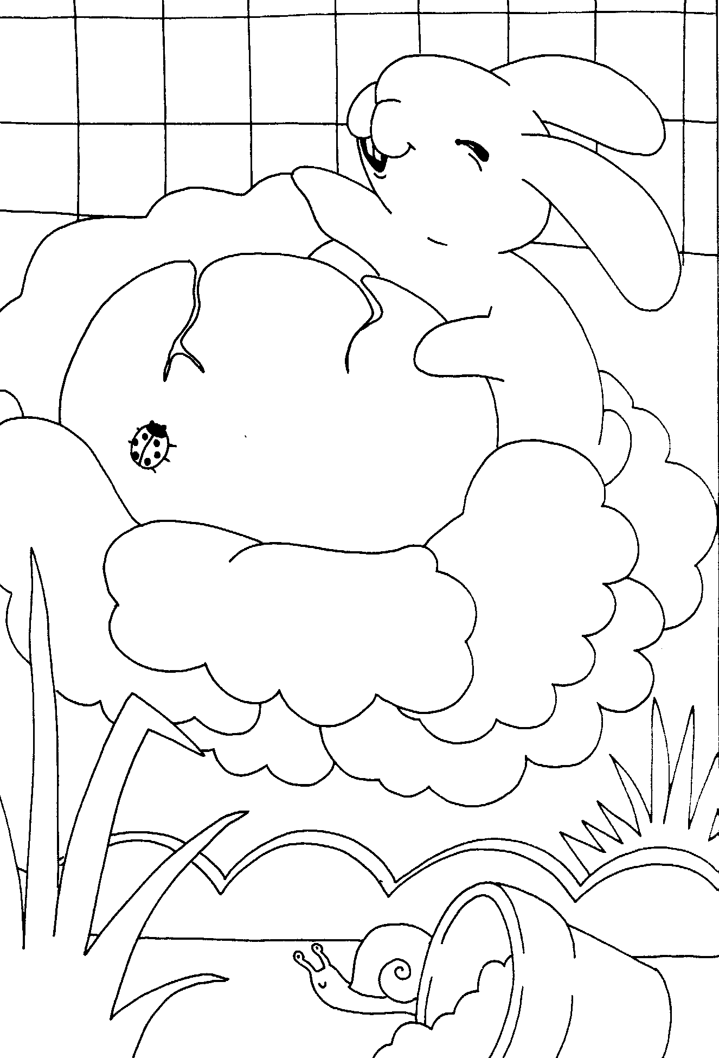

Jojo Lapin court dans le jardin. Dessine la fin de l’histoire

Jules donne des carottes à Jojo.

Jojo sort de son clapier.

Jojo mange les choux de Jules.

Lis et dessine l’histoire
1. Minou est un chat.
2. Minou regarde le cartable de Marie.
3. Il entre dans le cartable.
4. Marie prend son cartable. Elle va à l’école.
5. Dans la classe, Marie ouvre son cartable.
6. Minou sort du cartable de Marie.
